聚焦国际热点 表达中国声音
透视世界局势 了解中国立场
中国国际问题研究所十余位专家倾力编写
权威解读当今国际形势

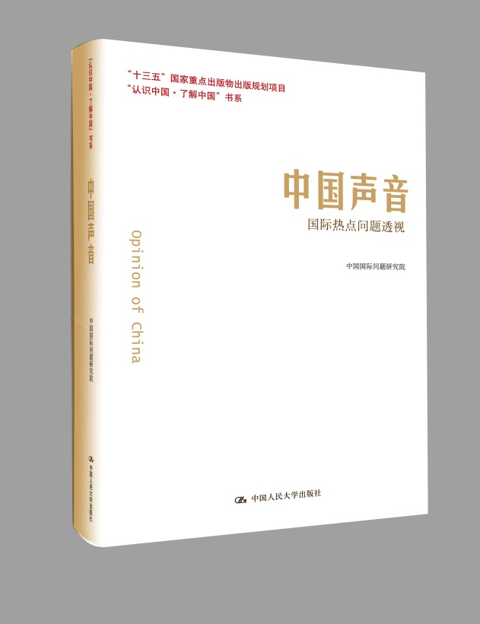
书名：中国声音：国际热点问题透视
ISBN：978-7-300-24604-8
作者：中国国际问题研究院 组编
定价：38.00元
出版时间：2017年7月

- 作者简介
中国国际问题研究院，直属中华人民共和国外交部，是中国从事国际问题综合性研究的重要机构。

- 内容简介
在全球性问题日益凸显的今天，中国作为一个负责任的大国，日益发挥重要的作用，国际社会也期待听到中国声音，看到全球治理、国际秩序变革中的中国方案。由中国国际问题研究院十余位专家联袂创作的《中国声音：国际热点问题透视》，就是一部解读国际热点问题、表达中国立场、传播中国声音的理论读物。该书对“巴以问题”“叙利亚问题”“钓鱼岛争端”“南海争端”等国际问题和中国周边领土争端的来龙去脉、中国的应对和事态的走向做了深入浅出的介绍和分析，对具体事件和问题发生的缘由、过程以及走向进行了精彩解读，展现了中国外交的精髓以及中国政府坚持走和平发展道路、做负责任大国的决心。

- 读者定位
    - 对国际热点和世界局势感兴趣的各级党政干部
    - 对国际形势和时事政治感兴趣的大学生、高中生
    - 从事涉外工作的外交人员、企事业单位员工

- 卖点
- 中国国际问题研究院十余位专家联袂创，权威解读当今国际形势。
- 全书以普通大众读得懂的非学术性语言来描述国际热点问题的起因、中国政府的立场和努力，反映出作者对问题深邃的认识和分析。
- 有助于各级党政干部、大学生及中学生了解国际热点、拓宽国际视野、透视世界局势。

- 上架建议
政治/时政/国际政治/外交

- 目录
第1章中东难民潮考验欧盟一体化进程
一、有关难民的几点澄清与界定
二、中东难民潮涌入欧盟的背景和概况
三、欧盟应对难民潮的主要举措
四、中东难民潮对欧盟的影响
五、中国对中东难民潮的立场
六、中东难民潮的解决前景
第2章也门乱局几时休
一、也门乱局的来龙去脉
二、也门乱局成因分析
三、中国作为凸显大国担当
四、也门乱局的未来前景
第3章朝核问题持续发酵
一、朝核问题恶化
二、解决朝核问题的新思路
三、朝核问题的前景
第4章伊朗核问题一波三折
一、伊核协议的签署与实施
二、中国建设性参与了全面协议谈判全过程
三、伊核协议的前景
第5章南海问题的走向
一、南海问题的由来
二、南海问题的新发展
三、中国的立场和政策
四、结语
第6章叙利亚危机的出路
一、俄罗斯军事干预叙利亚
二、叙利亚停火协议的达成与实施
三、中国的立场与叙利亚政治解决的前景
第7章“伊斯兰国”还能维持多久
一、恐怖首恶的“困兽之斗”
二、打击“伊斯兰国”：治标有望，治本尚难
三、中国反恐：坚持原则、行胜于言
四、未来前景展望
第8章乌克兰危机陷入僵局
一、乌克兰危机的动向
二、中国的立场
三、乌克兰危机的前景
第9章阿富汗安全形势恶化及影响
一、阿富汗安全形势持续恶化
二、阿富汗和解进程波折不断
三、美国放缓从阿富汗撤军计划
四、阿富汗安全形势与中国“一带一路”倡议
第10章钓鱼岛问题新动态
一、钓鱼岛问题的现状
二、中国的应对措施
三、钓鱼岛争端解决前景

- 精彩样章
2015年至2016年，国际形势继续发生深刻变化，原有的热点问题除少数进入蛰伏状态外，大部分仍在发酵并影响着世界。同时，一些新的热点问题凸显并冲击地区稳定。新旧热点与地缘政治版图回归传统交织在一起，搅得世界极不太平。
其中，与中国利益最直接的当属持续升温的南海问题。在各种因素作用下，部分声索国高调示强，希望固化和扩大其既得权益，美日等域外大国出于牵制中国等考量而不断加大介入力度。在保持南海总体稳定的情况下，中国加大维权力度，开展岛礁建设等。外界对此产生种种不适，以“改变现状”“军事化”“破坏地区稳定”等理由指责中国，美国更是采取挑衅性行动，派舰机进入中国领海之内，中美南海博弈更趋激烈。尤其是菲律宾南海仲裁案仲裁结果公布后，相关国家借此机会加大向中国施压，围绕仲裁案结果的外交和法理斗争激烈展开。
除南海问题外，与中国国家利益最密切的是钓鱼岛问题。为了与中国在钓鱼岛抗衡，自安倍晋三2012年12月就职以来，日本军费结束连续10年下降的趋势，开始连续4年增加。2015年，日本内阁会议批准了2016财年预算，军费再创历史新高，达505万亿日元，增长15%。2016年3月28日，日本自卫队在距离钓鱼岛仅150公里的与那国岛正式设立“沿岸监视部队”基地，配备可移动式雷达监视系统，旨在24小时监控船只和航空器的活动。同时，2015年日本通过与美国发布新版《美日防卫合作指针》，与美国的同盟得到进一步强化。美国为了牵制中国快速崛起对美国亚太主导地位的挑战，对日本借重上升，钓鱼岛问题成为其离间中日关系、巩固美日同盟的筹码。
在紧邻中国的朝鲜半岛，局势也向紧张方向演变。近年来，朝核问题呈现恶化态势，朝鲜拥核的意志和手段进一步增强。2016年1月6日朝鲜首次完成了氢弹试验，国际社会对此反应强烈，加大了对朝鲜的制裁。
此外，叙利亚问题、阿富汗问题、乌克兰危机、“伊斯兰国”问题仍未看到解决的迹象。伊朗核协议虽然开始实施，但伊朗和美国间互不信任，关系并未真正改善。除了这些原有的热点问题外，也门局势由国内政治动荡，逐渐升级为内战并外溢成地区冲突。围绕也门内乱，沙特与伊朗展开争夺、地区教派冲突更加激烈。还有，发端于中东地区的难民潮涌入欧洲，加深了欧洲的社会矛盾。
面对复杂多变的国际局势，以习近平同志为核心的党中央，大力推进外交理论创新，构建以合作共赢为核心的新型国际关系。在外交实践中，中国的“一带一路”倡议继续得到积极响应，许多沿线国家与中国签署了有关“一带一路”合作的备忘录，推动“一带一路”建设深入进行。在应对全球和地区热点问题上，中国继续发挥重要作用，坚持通过对话来化解矛盾，解决冲突，标本兼治。
第一，坚持以双边谈判来解决南海争端。在菲律宾南海仲裁案法庭仲裁结果公布后，中国仍然以“双轨思路”来处理南海问题，坚决维护在南海的航行和飞越自由，在管控矛盾的同时积极推动海上合作，将南海建成“和平之海”“合作之海”“友谊之海”。菲律宾新总统杜特尔特上台后，与中国在南海问题上达成共识，搁置争议，加强合作。目前中国东盟双方正加快“南海行为准则”的磋商进程，中方已经明确签署框架协议的时间表，而且还将讨论各国建立热线电话以应对不测事态，这符合中国东盟双方的利益，也符合地区及域外其他国家的共同利益。
第二，坚持主张通过和平方式解决钓鱼岛主权争议。一方面，中国海警船编队在钓鱼岛领海坚持常态化巡航，依法行使主权。另一方面，与日本磋商危机管控机制，双方就尽快启动“海空联络机制”等交换意见，以期缓和紧张局面并达成互信，努力推动中日关系走出低谷。
第三，在朝鲜核问题上，中国作为一个负责任的大国，坚持朝鲜半岛无核化的大方向，开展穿梭外交，积极劝和促谈，为朝核问题的解决贡献正能量。为了尽快解决朝鲜核问题，中国提出了实现半岛无核化与半岛停和机制转换并行推进的谈判思路。
第四，在叙利亚问题上提出了政治解决“四步走”框架思路。即有关各方立即停火止暴，并承诺打击恐怖主义；在联合国主持下，各方开展全面、包容和平等的对话协商，在日内瓦公报基础上尽快出台政治过渡具体安排；加强国际保障，由联合国发挥斡旋的主渠道作用；启动战后重建进程，让叙利亚各方各派看到和平的红利。作为安理会常任理事国，中国在叙利亚问题上的努力取得了良好的效果，不仅得到国际社会的承认和赞赏，也越来越获得阿拉伯世界的理解和支持。
第五，积极参与解决中东难民潮问题。一是提供人道主义援助，缓解难民来源国和中转国的人道主义压力和困境；二是大力呼吁通过政治方案解决有关国家的内战和冲突，反对外部势力使用武力干预地区国家内部事务，主张地区国家的命运应由地区人民自己主导和掌握；三是坚持联合国发挥斡旋主渠道作用，强调联合国应根据授权有序推进工作，在整合有关国家反对派组织、协调国际反恐行动等方面发挥更加积极的作用。同时，中国主张解决中东难民潮问题需标本兼治。难民问题的根源是发展不平衡和地区不稳定，除了对难民进行人道主义援助以外，更要有效解决贫困及社会稳定问题，特别是要消除难民来源国的冲突根源。
第六，在阿富汗问题上着眼于未来。中国是阿富汗重要贸易伙伴，对阿富汗主要出口电器及电子产品、运输设备、机械设备和纺织服装等，进口商品主要为农产品。但随着阿政局动荡、安全形势趋紧，中阿贸易亦陷入低迷。不过，中阿“贸易相通”主要是着眼于未来。若阿富汗局势好转，其过境运输贸易将迅速繁荣，向东亚、南亚、中亚、中东、欧洲等市场辐射能力亦将得到充分展现，势必成为“丝绸之路经济带”上的重要贸易枢纽。
第七，在也门问题上支持联合国及其特使的斡旋工作。中国坚定主张维护也门主权、独立、统一和领土完整，坚定支持也门政治过渡进程。

